

**QUALIDADE DE SOFTWARE**

Márcio Silva Santos de Sá

Análise de Qualidade

Praia Grande – São Paulo

2024

# RESUMO

O serviço Instagram passará por uma análise crítica exercida por um profissional da área de qualidade de software. Será levantado alguns pontos que ajudaram pessoas leigas a terem mais clareza sobre a perspectiva que o serviço propõe.

# SUMÁRIO

1. RESUMO 2

2. SUMÁRIO 3

3. INTRODUÇÃO 4

4. O PROJETO 5

4.1 Detalhes do produto ou serviço 5

4.2 Tabela de Análise 5

4.3 Relatório 6

4.4 Evidências 7

4.5 Onde encontrar 8

5. CONCLUSÃO 8

6. REFERÊNCIAS BIBLIOGRÁFICAS 8

# INTRODUÇÃO

O produto/serviço Instagram por sua vez é a rede social mais utilizada do mundo nos últimos 3 anos, possuindo usuários de diversas faixas etárias conectados simultaneamente a todo momento em uma escala 24/7 (24 horas por dia e 7 dias na semana.)

Esta análise de qualidade tem como objetivo fazer todo o levantamento crítico e evidenciar seus aspectos através de um profissional especializado na qualidade de software.

# O PROJETO

Coloque se no papel de um auditor de qualidade e escolha um produto ou serviço de sua preferência para fazer sua análise. Pode ser um produto como equipamentos eletrônicos, materiais de escritório, celulares, alimentos, embalagens, roupas etc. ou serviços como plataforma de streaming (Netflix, Amazon, Disney +, etc.) ou algum aplicativo de celular. Importante que seja algo de seu uso pessoal para facilitar sua análise.

Avalie todas as dimensões do produto ou serviço, como durabilidade, material, usabilidade, performance, acessibilidade etc. Acrescente itens que achar necessário para esta análise. Seja criterioso em sua análise e não poupe detalhes, pois isto vai te ajudar no futuro escrever bons relatórios de qualidade.

## Detalhes do produto ou serviço

|  |  |
| --- | --- |
| **Nome do produto ou serviço:** | **Instagram** |
| **Fabricante:** | **Meta Platforms, Inc** |
| **Tempo de uso:** | **Média mundial de 2 (duas) horas por dia.** |
| **Outros detalhes relevantes sobre o produto:** | **O atual responsável pela plataforma é a empresa Meta Platforms, Inc que inclusive também é a dona do Facebook, porém os responsáveis iniciais antes da plataforma ser vendida foram Mike Krieger e Kevin Systrom.** |

## Tabela de Análise

|  |  |  |
| --- | --- | --- |
| **Característica** | **Sua percepção** | **Referência da evidência [caso tenha]** |
| **Usabilidade:** | * Sistema de fácil entendimento até mesmo para pessoas que não são tão ligadas a tecnologia. |  |
| **Matéria prima:** | * Desenvolvimento em armazenado em nuvem. |  |
| **Performance:** | * Não é necessário possuir equipamentos (Celulares/Computadores) de última geração para usufruir com tranquilidade o sistema. | Ex. Imagem 2 |
| **Design:** | * Mobile – Totalmente pensado numa experiência do usuário bem fluída e intuitiva, clareza no posicionamento de cada função. * Desktop – Funcionalidades bem enxutas e posicionadas. | Ex. Imagem 1 |

## Relatório

O Instagram é a rede social mais utilizada dos últimos tempos, atualmente boa parte da população mundial possui uma média de utilização da plataforma de duas horas diárias.

Os pontos analisados e comparados com outras análises feitas por profissionais especializados da área foram: Desing, Performance, Usabilidade. Portando minha percepção é que a evolução do produto está de maneira continua e autossustentável, mostrando assim sua eficaz naquilo que propõe.

## Evidências

Acrescente prova visuais do seu item de análise e detalhes demonstrando o que foi analisado, como por exemplo, o tipo de material. A evidência pode ser um print ou foto. Coloque a descrição da imagem.   
Preserve as informações pessoais caso apareça na imagem. Corte ou pinte as informações como endereço, nome completo, telefone, e-mail, etc.

Exemplos de evidências:  
Print:

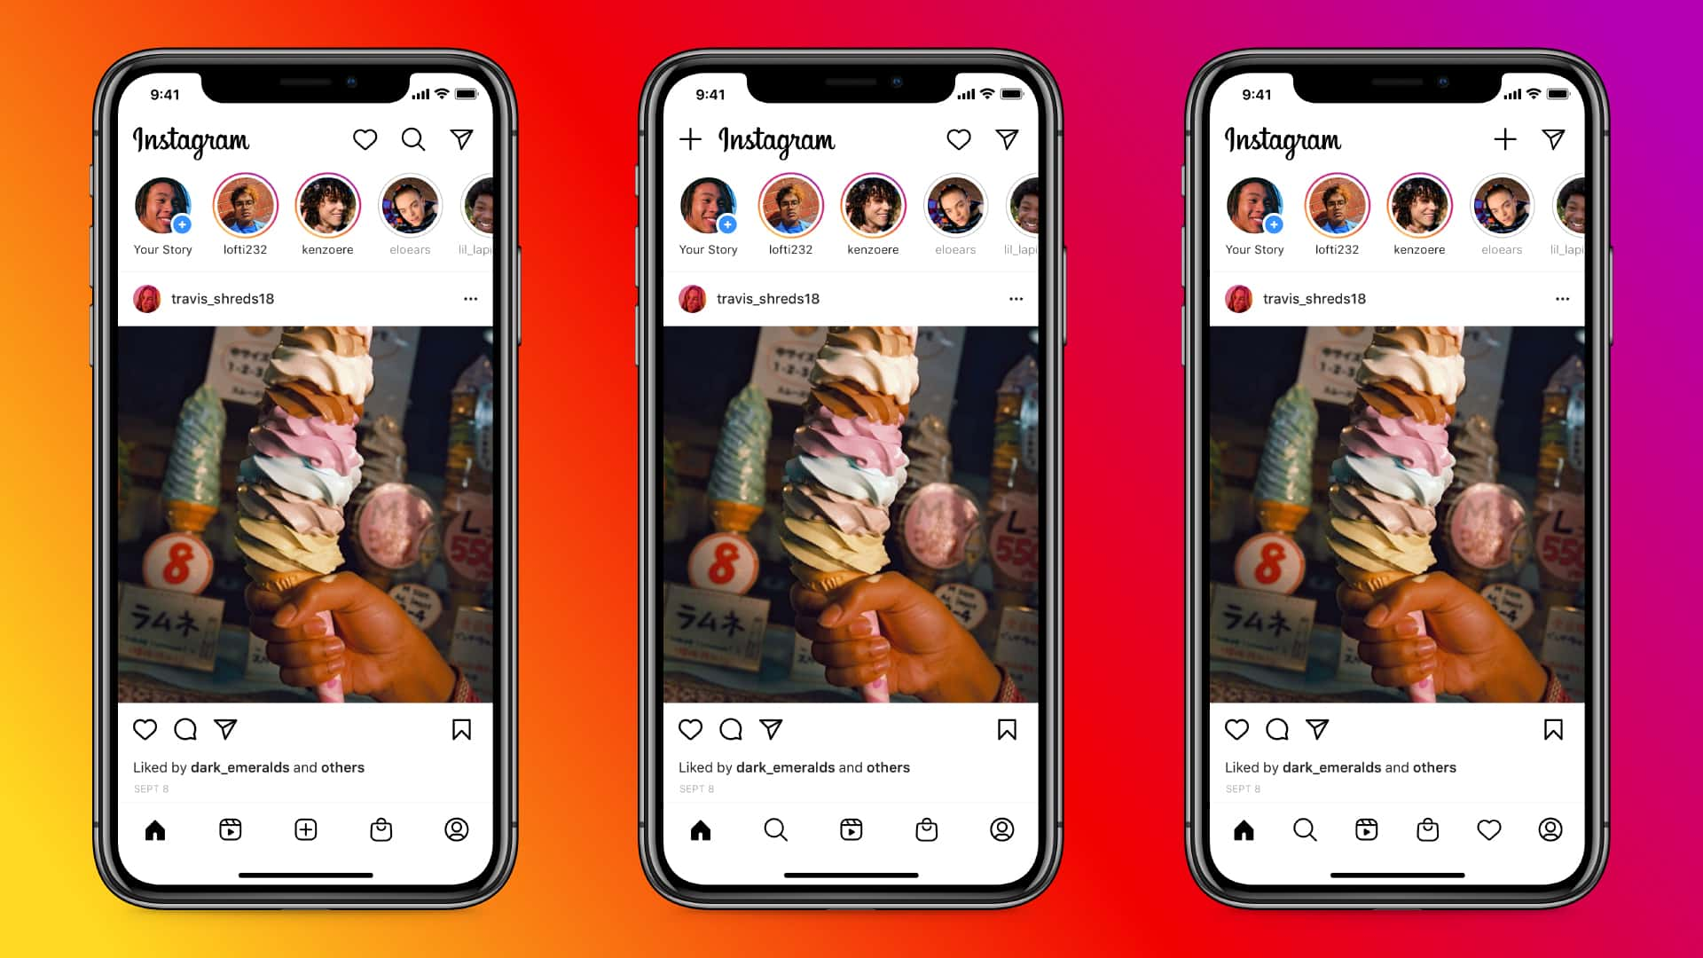  
Imagem 1: Design do Instagram

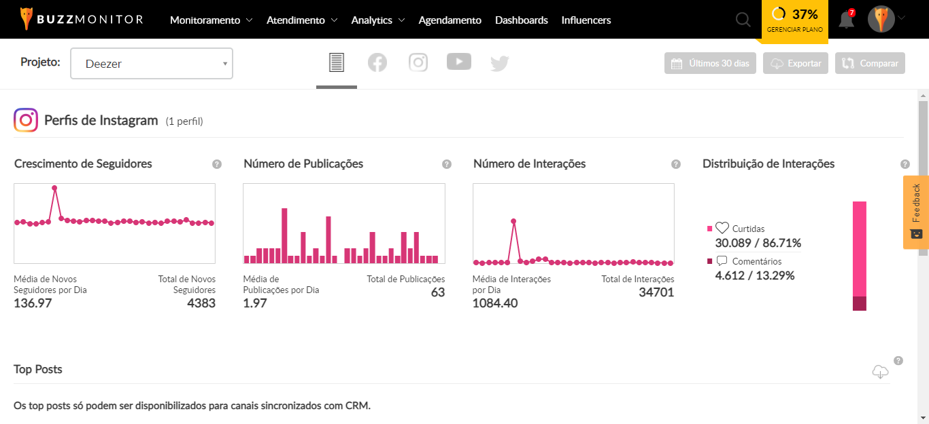

Imagem 2: Performance do Instagram

## Onde encontrar

Google Play: <https://play.google.com/store/search?q=instagram&c=apps>

App Store: https://apps.apple.com/br/app/instagram/id389801252

# CONCLUSÃO

Conclui-se que o serviço analisado entrega tudo o que promete aos usuários de maneira simples, intuitiva e o principal, com qualidade. A tendencia para os próximos anos é a plataforma se manter sempre atualizada e com cada vez mais usuários ativos.

# REFERÊNCIAS BIBLIOGRÁFICAS

Seguir regras ABNT